**Калькулятор**

Ваша задача разработать калькулятор следующего вида:

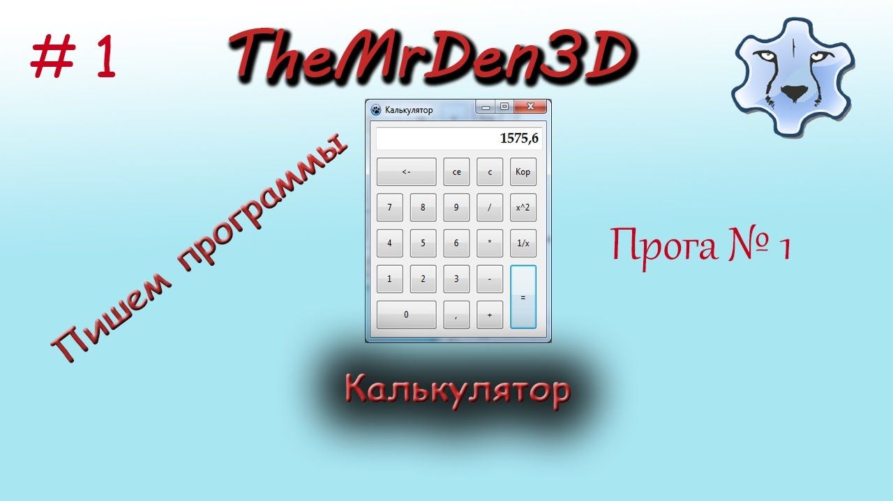

**Критерии оценки:**

1. Должна быть обработка ошибок (т.е. программа не должна завершаться ошибкой). Уделите внимание делению на 0, возможности поставить несколько запятых/точек, удалению символов. Обязательно протестировать.
2. Поле для вывода значений должно быть заблокировано.
3. Проработать масштабирование (либо отключить).
4. Название компонентов (форм, кнопок, текстовых полей) должны быть логичными.
5. Должны отсутствовать пустые процедуры и функции. К каждой созданной процедуре должен быть комментарий.
6. Настройте переход по клавише Tab.
7. Добавьте фон, подберите красивый шрифт. Сделайте ваш калькулятор уникальным.